UNIVERSIDADE VIRTUAL DO ESTADO DE SÃO PAULO

Igor Leonardo Rezende Nascimento

PROJETO CLIMALITE: PAINEL WEB DE CONSULTA CLIMÁTICA URBANA LEVE E SEM ANÚNCIOS PARA A COMUNIDADE ACADÊMICA DO POLO UNIVESP

São José dos Campos - SP
2026
UNIVERSIDADE VIRTUAL DO ESTADO DE SÃO PAULO

PROJETO CLIMALITE: PAINEL WEB DE CONSULTA CLIMÁTICA URBANA LEVE E SEM ANÚNCIOS PARA A COMUNIDADE ACADÊMICA DO POLO UNIVESP

Relatório Técnico-Científico apresentado na disciplina de Projeto Integrador para o curso de Tecnologia da Informação da Universidade Virtual do Estado de São Paulo (UNIVESP).

São Jose dos Campos - SP
2026

NASCIMENTO, Igor Leonardo Rezende. Projeto ClimaLite: Painel web de consulta climática urbana: solução leve e sem anúncios para a comunidade acadêmica do Polo UNIVESP. 18f. Relatório Técnico-Científico. Bacharelado em Tecnologia da Informação – Universidade Virtual do Estado de São Paulo. Tutor: Lucas Tostes. Polo São José dos Campos, 2026.

RESUMO
O presente trabalho apresenta o desenvolvimento do Relatório Parcial do Projeto Integrador II, focado na concepção da aplicação ClimaLite, um painel web de consulta climática otimizado para a comunidade do Polo UNIVESP de São José dos Campos - SP. A partir da aplicação da metodologia Design Thinking, realizou-se uma imersão no polo com entrevistas semiestruturadas e questionário diagnóstico. Identificou-se que os usuários enfrentam dificuldades com aplicativos comerciais de meteorologia, que apresentam poluição visual, lentidão por excesso de anúncios e exigência desnecessária de cadastro. A solução desenvolvida consiste em uma aplicação web minimalista e responsiva em HTML5, CSS3 e JavaScript Vanilla, consumindo dados em tempo real da API pública REST Open-Meteo e registrando preferências localmente via localStorage. O protótipo funcional inicial demonstra ganho em usabilidade, velocidade de carregamento e respeito à privacidade do usuário.

PALAVRAS-CHAVE: ClimaLite. Consulta Climática. Open-Meteo. LocalStorage. Design Thinking. Interface Web.

LISTA DE ILUSTRAÇÕES

Figura 1– Interface e fluxo do protótipo ClimaLite …………………12

SUMÁRIO

1 Introdução 6
2 Desenvolvimento 7
2.1 Objetivos 8
2.2 Justificativa e delimitação do problema 8
2.3 Fundamentação teórica 8
2.4 Metodologia 9
2.5 Resultados preliminares: solução inicial 11
Referências 13

1 Introdução

A rotina diária de estudantes, tutores e colaboradores do Polo UNIVESP de São José dos Campos exige um planejamento rigoroso referente aos deslocamentos até o polo presencial. Em cidades de médio e grande porte, as oscilações meteorológicas afetam diretamente as condições de trânsito, a frequência do transporte público coletivo e a mobilidade de quem depende de deslocamento a pé ou por aplicativos.
Este trabalho apresenta o desenvolvimento do ClimaLite, uma ferramenta web leve projetada para prover consultas climáticas rápidas e direcionadas. O projeto insere-se no contexto das Tecnologias da Informação aplicadas ao cotidiano, alinhando princípios de engenharia de software, usabilidade de interfaces e integração de serviços web.
A motivação central do projeto surgiu a partir da escuta ativa e da identificação de uma dor real da comunidade acadêmica no Polo São José dos Campos. A maioria dos portais e aplicativos de meteorologia atualmente disponíveis apresenta uma quantidade excessiva de anúncios publicitários, consumo elevado de dados móveis e tempo de carregamento prolongado, tornando a simples checagem da temperatura uma experiência frustrante para quem está em trânsito.
O embasamento técnico e metodológico para o desenvolvimento do projeto decorre da articulação das disciplinas cursadas no Bacharelado em Tecnologia da Informação da UNIVESP:
- Programação de Computadores / Desenvolvimento Web: Utilizada na estruturação do código em HTML5, estilização responsiva via CSS3 e controle de regras de negócio em JavaScript Vanilla.
- Engenharia de Software / Interface Homem-Computador (IHC): Aplicada na prototipagem focada na usabilidade, redução de carga cognitiva e design centrado no usuário.
- Redes de Computadores e Integração de Sistemas: Empregada no consumo assíncrono de dados da API REST Open-Meteo através da Fetch API.

2 Desenvolvimento
O desenvolvimento deste relatório técnico-científico está estruturado conforme as diretrizes metodológicas do Projeto Integrador da UNIVESP, compreendendo a definição dos objetivos, a delimitação do problema e sua justificativa, o referencial teórico que embasa a tecnologia adotada, a metodologia aplicada no trabalho de campo e a apresentação da solução inicial desenvolvida.

2.1 Objetivos

2.1.1 Objetivo Geral
Desenvolver o painel web ClimaLite, uma aplicação de consulta climática urbana minimalista e responsiva, fundamentada no consumo de APIs abertas e armazenamento local, destinada a otimizar a rotina de deslocamento da comunidade do Polo UNIVESP de São José dos Campos.

2.1.2 Objetivos Específicos
- Mapear as necessidades e as principais insatisfações enfrentadas por alunos, tutores e colaboradores do polo presencial ao utilizarem aplicativos comerciais de previsão do tempo.
- Integrar o sistema à API RESTful pública Open-Meteo para a obtenção automatizada de dados meteorológicos (temperatura, vento e umidade) em tempo real, sem necessidade de chaves pagas (API keys).
- Implementar o mecanismo de persistência de dados no lado do cliente utilizando localStorage, permitindo a recuperação e visualização instantânea da cidade favoritada.
- Prototipar uma interface leve, acessível para dispositivos móveis, isenta de anúncios publicitários e sem exigência de cadastro de usuário.

2.2 Justificativa e delimitação do problema

2.2.1 Delimitação do Problema
Como disponibilizar informações meteorológicas de forma rápida, eficiente e acessível para a comunidade acadêmica do Polo UNIVESP de São José dos Campos, eliminando as barreiras de usabilidade impostas pela poluição visual, pelo consumo elevado de dados móveis e pela lentidão dos aplicativos comerciais tradicionais?

2.2.2 Justificativa
Os portais e aplicativos de meteorologia convencionais utilizam modelos de negócios focados na monetização por mídia programática. Para maximizar a receita, essas plataformas inserem anúncios em formato banner, pop-ups interativos e vídeos com autoplay, o que sobrecarrega a renderização das páginas e consome largura de banda excessiva. Para os estudantes que se encontram em deslocamento presencial para o polo — frequentemente utilizando transporte público e conexões móveis instáveis (3G/4G) —, essa complexidade técnica resulta em travamentos e dificulta o acesso imediato a dados essenciais de planejamento urbano.
A relevância social deste estudo reside na entrega de uma solução tecnológica gratuita, funcional e focada no cidadão. Sob o ponto de vista acadêmico e técnico, o trabalho justifica-se por demonstrar como a aplicação de padrões web fundamentais (HTML5, CSS3 e JavaScript Vanilla) aliada a APIs abertas permite resolver dores reais de uma comunidade com baixo custo computacional e alta eficiência.

2.3 Fundamentação teórica
A fundamentação teórica que dá suporte ao desenvolvimento do ClimaLite apoia-se em três pilares do desenvolvimento web moderno: a arquitetura de integração via APIs REST, a persistência de dados no lado do cliente e os princípios de usabilidade voltados à experiência do usuário.

Consumo de APIs RESTful no Front-End
Conforme aponta Silveira (2021), o padrão REST (Representational State Transfer) estabelece um modelo de comunicação escalável e padronizado sobre o protocolo HTTP. O consumo de serviços web meteorológicos de forma assíncrona — por meio do método fetch() do JavaScript — possibilita que a aplicação solicite e receba dados no formato JSON sem a necessidade de recarregar toda a estrutura da página (page reload). Isso otimiza o tráfego de dados na rede e melhora a responsividade da interface.

Persistência Local com Web Storage (localStorage)
A especificação do HTML5 trouxe a API de Web Storage, que viabiliza o armazenamento de dados no próprio navegador do cliente sob a estrutura de chave e valor (FLANAGAN, 2013). Ao utilizar o localStorage para gravar a última localidade pesquisada pelo usuário, a aplicação elimina requisições desnecessárias ao servidor em acessos subsequentes, permitindo o carregamento imediato das informações de preferência do usuário assim que o navegador é aberto.

Design Centrado no Usuário e Experiência do Usuário (UX)
De acordo com Norman (2008), o design funcional deve priorizar a clareza e minimizar a carga cognitiva necessária para o cumprimento de uma tarefa. Em ferramentas de consulta rápida, elementos visuais concorrentes geram ruído e atrapalham a tomada de decisão. A aplicação de uma interface minimalista visa priorizar a informação útil (temperatura e probabilidade de chuva), garantindo que a interação seja direta e intuitiva.

2.4 Metodologia
A metodologia norteadora do projeto foi o Design Thinking, estruturada nas etapas de Ouvir (Imersão e Diagnóstico), Criar (Ideação e Requisitos) e Prototipar (Desenvolvimento Inicial).

Contexto e Escolha do Campo de Estudo
Durante a fase de planejamento e imersão, o grupo analisou três cenários para a aplicação do projeto:
- Associação de Moradores de Bairro: Descartada devido à elevada heterogeneidade do público e à dificuldade de acompanhamento continuado dos testes do protótipo.
- Comerciantes e Feirantes Locais: Analisada em abordagem preliminar, mas descartada por demandar soluções voltadas à gestão de vendas e estoque, distanciando-se do escopo técnico de tecnologia da informação proposto.
- Comunidade do Polo UNIVESP de São José dos Campos: Escolhida por se tratar do ambiente vivenciado pelos estudantes, oferecendo acesso direto aos usuários finais e viabilizando a coleta contínua de feedbacks.

Etapa "Ouvir": Imersão e Diagnóstico na Comunidade
Para fundamentar a solução em necessidades reais, a equipe realizou abordagens presenciais na recepção e na sala de estudos do Polo de São José dos Campos.

A) Roteiro de Entrevista Semiestruturado
O grupo elaborou e aplicou um questionário diagnóstico contendo as seguintes 5 perguntas diretas:
- Como é a sua rotina de deslocamento até o Polo e quais imprevistos costumam atrapalhar esse percurso no dia a dia?
- Você costuma checar a previsão do tempo antes de sair para os encontros presenciais ou provas no Polo? Por qual meio (site, app, TV)?
- Qual é a sua maior insatisfação ao tentar consultar o clima pelo celular durante o deslocamento?
- Quais informações sobre o tempo são estritamente essenciais para você decidir se sai de guarda-chuva ou agasalho?
- Se existisse um painel web minimalista, sem anúncios e que abrisse instantaneamente no celular sem precisar baixar app nem fazer cadastro, você usaria no seu cotidiano?

B) Relatos Qualitativos Reais da Comunidade
A escuta ativa colheu depoimentos significativos que explicitaram a dor dos usuários no polo:
"Geralmente saio direto do trabalho para o Polo no período da noite. Quando estou no ônibus com o sinal de internet fraco e tento abrir os sites normais de clima para ver se vai chover ao desembarcar, a página trava inteira por causa do excesso de propagandas e vídeos de anúncio. Eu só queria saber a temperatura e se vai chover nos próximos minutos, sem ter que fechar três pop-ups antes."
— João Pedro Santos, aluno de graduação Tecnlogia da Informação 2025.1 e frequentador da sala de estudos do Polo.
"Muitos alunos chegam aqui perguntando sobre o tempo antes de ir embora porque dependem de ônibus circular ou transporte por aplicativo. As pessoas querem praticidade na hora de olhar o celular, sem precisar criar conta ou baixar mais um aplicativo que ocupa a memória do telefone."
— Carla Mendes, integrante do atendimento da recepção do Polo.

C) Sistematização dos Dados Quantitativos
A consolidação das respostas enviadas por 12 frequentadores do polo gerou os seguintes indicadores diagnósticos:
- 83% dos entrevistados afirmaram consultar a previsão meteorológica rotineiramente antes de realizarem seus deslocamentos presenciais ao polo.
- 75% relataram insatisfação grave em relação a travamentos, poluição visual e lentidão provocados por anúncios em aplicativos comerciais.
- 91% declararam intenção direta de uso de uma aplicação web simples que exiba a temperatura da cidade salva sem exigir cadastros ou downloads.

2.5 Resultados preliminares: solução inicial
A partir dos requisitos consolidados na fase de escuta, desenvolveu-se a versão inicial e funcional do ClimaLite. A arquitetura da aplicação está dividida em três componentes principais:
- Camada de Apresentação (HTML5/CSS3): Layout responsivo projetado com Flexbox, assegurando legibilidade e adaptação automática a telas de smartphones e computadores desktop.
- Lógica de Integração e Negócio (JavaScript Vanilla):
  - Captura a entrada de texto informada pelo usuário (ex: "São José dos Campos").
  - Realiza chamada à API de Geocodificação Open-Meteo para converter a cidade em coordenadas geográficas de latitude e longitude.
  - Executa uma segunda requisição assíncrona à API de Previsão Open-Meteo, resgatando temperatura, velocidade do vento e umidade relativa em tempo real.
- Mecanismo de Persistência Local (localStorage):
  - Grava a última cidade consultada via localStorage.setItem('climalite_cidade', cidade).
  - Ao recarregar ou reabrir o navegador, a função de inicialização resgata o dado salvo e executa a busca automaticamente, exibindo as informações climáticas de forma imediata.

Figura 1 – Interface e fluxo do protótipo ClimaLite
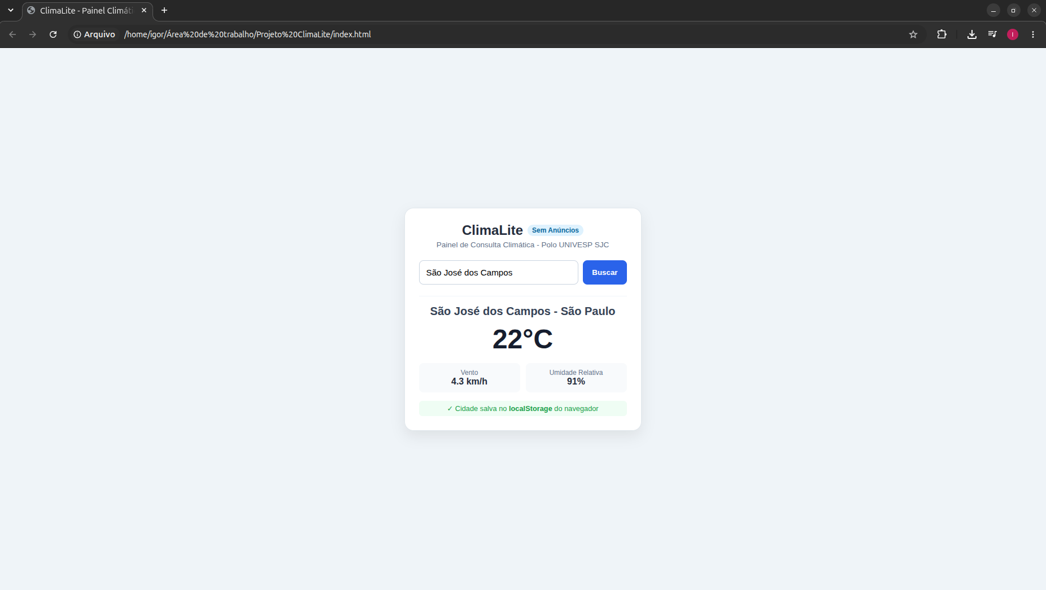
Fonte: Elaborado por Igor Leonardo Rezende Nascimento (2026).

Referências

FLANAGAN, David. JavaScript: O Guia Definitivo. 6. ed. Porto Alegre: Bookman, 2013.
NORMAN, Donald A. O Design do Dia a Dia. Rio de Janeiro: Rocco, 2008.
OPEN-METEO. Free Weather API Docs. Disponível em: https://open-meteo.com/. Acesso em: 25 set. 2026.
SILVEIRA, Paulo. Construindo APIs RESTful com Javascript. São Paulo: Casa do Código, 2021.
UNIVESP. Orientações para a Avaliação do Projeto Integrador. São Paulo: Universidade Virtual do Estado de São Paulo, 2022

